BAB III

ANALISA DAN PERANCANGAN SISTEM

3.1 Analisa Permasalahan

3.1.1 Identifikasi Masalah
Berdasarkan survei yang dilakukan secara langsung pada Dinas Tanaman Pangan, Hortikultura dan Perkebunan Kabupaten Malang, didapatkan sebuah kondisi di mana dalam penerapannya sistem yang sedang berjalan sekarang pihak Dinas Kabupaten Malang menggunakan aplikasi Si Brilian, aplikasi survei untuk mendata pelaporan serangan OPT dari petani. Namun aplikasi tersebut hanya fokus pada pelaporannya dan kurang cepatnya tindak lanjut dari pihak POPT mengakibatkan lambatnya informasi yang didapat oleh petani. Adapun petani harus terdaftar terlebih dahulu untuk menggunakannya dan harus mendatangi langsung ke kantor dinas.
Adapun masalah-masalah yang dihadapi oleh Pemerintah Kabupaten Malang dalam hal ini dinas terkait yakni Dinas Tanaman Pangan, Hortikultura dan Perkebunan, yaitu:
a. Keterbatasan ruang media informasi data sebaran OPT yang digunakan untuk memantau potensi serangan OPT di Kabupaten Malang.
b. POPT mengalami kesulitan dalam melakukan penambahan dan pembaharuan informasi mengenai sebaran OPT yang ada pada Kabupaten Malang karena keterbatasan biaya, waktu dan tenaga
c. Sulitnya memantau potensi sebaran OPT karena wilayah Kabupaten Malang sangat luas dan sebaran OPT tidak pada satu wilayah.
Dengan melihat permasalahan yang dihadapi oleh POPT tersebut di atas, maka berakibat pada:
a. Masalah yang timbul mengakibatkan kurang maksimalnya penanganan untuk tindak lanjut dari pihak dinas.
b. Membutuhkan biaya, waktu, dan tenaga tambahan dalam melakukan pembaharuan dan penambahan informasi mengenai potensi sebaran OPT pada Kabupaten Malang.
c. Karena wilayah Kabupaten Malang yang sangat luas maka berakibat pada kurang efektifnya tindakan dalam menangani serangan OPT.

3.1.2 Usulan Pemecahan Masalah
Usulan Pemecahan masalah sebagai berikut:
- Karena para petani yang melaporkan hasil pertanian tidak sedikit maka dibutuhkan sistem informasi terutama webgis yang lebih berguna dan efisien karena cepat dalam pengolahan data dan dibutuhkan oleh POPT serta petani yang menggunakan webgis sebagai salah satu fasilitas pelaporan dan pengolahan data. Dan webgis ini memiliki fungsi yang sama pula terhadap potensi serangan opt yang ada pada wilayah tertentu.
- Karena informasi akan diolah dan diinformasikan melalui webgis sehingga informasi mengenai potensi sebaran opt atau hasil pelaporan dari petani tersebut dapat digunakan semaksimal mungkin. Jadi, tidak perlu lagi POPT untuk kerepotan mengenai penambahan dan pembaharuan untuk mengamati potensi serangan OPT karena wilayah yang luas.
Kelebihan dalam pembuatan sistem informasi geografis pada Dinas Tanaman Pangan, Hortikultura dan Perkebunan Kabupaten Malang sebagai berikut:
- Informasi yang disampaikan mengenai sebaran OPT berbentuk objek hama maupun penyakit yang detail dan disajikan dalam bentuk spasial.
- Sistem informasi geografis ini dapat memudahkan POPT dalam mengetahui informasi mengenai sebaran OPT.
- Dapat mengetahui intensitas sebaran OPT melalui data spasial berdasarkan wilayah tertentu.
- Penggunaan aplikasi sistem informasi geografis dapat menggunakan berbagai macam fasilitas misalkan chart digunakan untuk analisis data, selain itu POPT dapat mengirimkan pesan konfirmasi untuk petani guna mengkonfirmasi data pelaporan petani.

3.2 Solusi Pemecahan Masalah
Dari permasalahan di atas yang dihadapi POPT yang sebelumnya masih kurang maksimal, sehingga berdampak pada pelaporan data dari petani kurang maksimal dan banyaknya sebaran di Kabupaten Malang mengakibatkan kurang cepatnya tindakan dari POPT untuk mengatasi sebaran OPT semakin meluas. Maka dibuat sebuah sistem informasi geogafis yang mana mampu mengatasi masalah tersebut.
Keuntungan yang diperoleh dari penerapan Sistem Informasi Geografis Pemantauan Hama dan Penyakit ini adalah sebagai berikut:
- Memudahkan POPT untuk penambahan dan pembaharuan informasi sesuai dengan perkembangan sebaran OPT dan memudahkan penanganan sebaran OPT ke wilayah yang banyak terdapat organisme penggangu tanamannya.
- Karena sistem sudah terintegrasi ke server. Jadi Petani sudah tidak lagi ke kantor dinas untuk mendaftar maupun melaporkan serangan OPT.
- Meningkatkan kinerja POPT dalam pemberantasan hama dan penyakit
Di dalam sistem yang baru, diharapkan dapat membantu dan berfungsi maksimal dalam melaporkan serangan OPT yang ada di Dinas Tanaman Pangan Hortikultura dan Perkebunan Kabupaten Malang. Sistem Informasi Geografis Pemantauan Hama dan Penyakit merupakan sistem informasi berbasisis webgis yang dapat menyelesaikan masalah yang dihadapi POPT, karena Sistem Informasi Geografis mudah untuk dioperasikan dan memberikan informasi yang cepat.

3.3 Perancangan

3.3.1 Diagram Konteks
Diagram Konteks adalah diagram yang menggambarkan sistem secara umum, Diagram konteks bertujuan untuk memberikan gambaran kepada sistem analisis pembuatan program mengenai input (masukan) ke dalam proses dan apa yang akan dihasilkan output (keluaran). Diagram Konteks adalah diagram yang menggambarkan sistem secara umum, Diagram konteks bertujuan untuk memberikan gambaran kepada sistem analisis pembuatan program mengenai input (masukan) ke dalam proses dan apa yang akan dihasilkan output (keluaran).
Berikut ini merupakan diagram konteks dari pembuatan sistem informasi pemantauan hama dan penyakit :
Gambar 3.1 Diagram Konteks

Sistem informasi geografis ini hanya melibatkan tiga aktor yaitu admin dan user (petani).
a. Admin
Admin selaku pihak Pemerintah Daerah Kabupaten Malang dalam hal ini Dinas Tanaman Pangan Hortiklutura, Perkebunan Kabupaten Malang, mempunyai fungsi yaitu Bagian admin dapat melakukan login admin, dapat melakukan logout admin dan menampilkan laporan sebaran OPT.
b. Petani
Petani dari sistem ini hanya dapat melaporkan serangan organisme penganggu tanaman dengan informasi laporan petani. Dan dapat mengolah data petani yakni input, update, dan delete.
c. POPT
POPT (Pengendalian Organisme Penganggu Tanaman) berfungsi sebagai pihak pengelola sistem tersebut. Dan pengamat guna untuk memantau sebaran OPT melalui peta yang interaktif dan memiliki hak akses terhadap semua sistem informasi kecuali input data petani dan input data admin.

3.3.2 Data Flow Diagram (DFD)
DFD merupakan penjabaran dari diagram konteks yang memuat proses-proses yang ada dalam sistem keseluruhan.
Gambar 3.2 Data Flow Diagram

3.3.3 Entity Relationship Diagram (ERD)
Setelah aliran data serta proses dibuat, maka selanjutnya dapat digambarkan Entity Relationship Diagram. ERD ini dibuat untuk menggambarkan hubungan antara entitas-entitas yang ada pada sistem. Berikut dari ERD yang dibuat.
Gambar 3.3 Entity Relationship Diagram

3.3.4 Rancangan Database

3.3.4.1 Tabel POPT
Tabel 3.1 POPT
Primary Key: kode_popt
Field Name | Type | Size | Keterangan
kode_popt | int | - | Kode POPT
nama_popt | varchar | 100 | Nama POPT
username | varchar | 50 | Username
password | varchar | 300 | Password
email | varchar | 200 | Email

3.3.4.2 Tabel Petani
Tabel 3.2 Petani
Primary Key: kode_petani
Field Name | Type | Size | Keterangan
kode_petani | int | - | Kode petani
nama_petani | varchar | 100 | Nama petani
username | varchar | 50 | Username
password | varchar | 300 | Password
email | varchar | 200 | Email
alamat | varchar | 300 | Alamat

3.3.4.3 Tabel Konfirmasi
Tabel 3.3 Konfimasi
Primary Key: kode_konfirmasi
Foreign Key: kode_petani
Foreign Key: kode_popt
Field Name | Type | Size | Keterangan
kode_konfirmasi | int | - | Kode konfirmasi
deskripsi | varchar | 300 | Deskripsi
tanggal | date | - | Tanggal pesan
subyek_pesan | varchar | 300 | Subyek pesan
statusbaca | enum | ('belum', 'sudah') | Pesan sudah dibaca apa belum
kode_popt | int | - | Kode POPT
kode_petani | int | - | Kode petani

3.3.4.4 Tabel Laporan Serangan OPT
Tabel 3.4 Laporan Serangan OPT
Primary Key: kode_lap_serangan_opt
Foreign Key: kode_petani
Foreign Key: kode_kecamatan
Field Name | Type | Size | Keterangan
kode_lap_serangan_opt | int | - | Kode Laporan Serangan OPT
masalah | varchar | 100 | Masalah yang dihadapi
umur_tanaman | int | - | Umur tanaman
varietas | varchar | 30 | Varietas tanaman
intensitas | int | - | Intensitas tanaman
waktu_terserang | int | - | waktu dimulainya serangan
populasi | float |  | jumlah populasi
nama_desa_seranganopt | varchar | 20 | Nama desa yang terserang OPT
jumlah_desa_seranganopt | int | - | jumlah desa yang terserang OPT
luas_lahan | float |  | Luas lahan
lama_serangan | int | - | Lama Serangan
tindakan | varchar | 100 | Tindakan
jenis_pengendalian_opt | varchar | 50 | Jenis Pengendalian
foto | varchar | 100 | Foto
video | varchar | 100 | Video
kode_petani | int | - | Kode petani
kode_kecamatan | int | - | Kode kecamatan

3.3.4.5 Tabel Tanaman
Tabel 3.5 Tanaman
Primary Key: kode_tanaman
Field Name | Type | Size | Keterangan
kode_tanaman | int | - | Kode tanaman
nama_tanaman | varchar | 50 | Nama tanaman
deskripsi | varchar | 300 | Deskripsi

3.3.4.6 Tabel Organisme Penganggu Tanaman (OPT)
Tabel 3.6 OPT
Primary Key: kode_opt
Field Name | Type | Size | Keterangan
kode_opt | int | - | Kode OPT
jenis_opt | varchar | 50 | Jenis OPT
nama_opt | varchar | 50 | Nama OPT
informasi | varchar | 300 | Informasi

3.3.4.7 Tabel Kecamatan
Tabel 3.7 Kecamatan
Primary Key: kode_kecamatan
Field Name | Type | Size | Keterangan
kode_kecamatan | int | - | Kode kecamatan
nama_kecamatan | varchar | 20 | Nama kecamatan

3.3.4.8 Tabel Sebaran OPT
Tabel 3.8 Sebaran OPT
Primary Key: kode_sebaran_opt
Foreign Key: kode_kecamatan
Foreign Key: kode_tanaman
Foreign Key: kode_opt
Field Name | Type | Size | Keterangan
kode_sebaran_opt | int | - | Kode sebaran OPT
sembuh | float | - | Tanaman yang sembuh/ ha
sisa_serangan | float | - | Sisa serangan
tambah_serangan | float | - | Tambah serangan
luas_pengendalian | float | - | Luas yang sudah diobati
keadaan_serangan | float | - | Total dari sisa serangan dengan tambah serangan
areal_waspada | float |  | Area di sekitar titik keadaan serangan
kode_kecamatan | int | - | Kode kecamatan
kode_tanaman | int | - | Kode tanaman
kode_opt | int | - | Kode OPT

3.3.4.9 Tabel Laporan Sebaran OPT
Tabel 3.9 Laporan Sebaran POPT
Primary Key: kode_lap_sebaran_opt
Field Name | Type | Size | Keterangan
kode_lap_sebaran_opt | int | - | Kode sebaran OPT
periode | date | - | Periode
tahun | int | - | Tahun

3.3.4.10 Tabel Detail Sebaran OPT
Tabel 3.10 Detail Sebaran OPT
Primary Key: kd_ sebaran_detail_opt
Foreign Key: kode _opt
Foreign Key: kode_sebaran _ opt
Foreign Key: kode _tanaman
Foreign Key: kode_petani
Field Name | Type | Size | Keterangan
kd_ sebaran_detail_opt | int | - | Kode sebaran detail OPT
kode_opt | int | - | Kode OPT
kode_sebaran_opt | int | - | Kode sebaran OPT
kode_tanaman | int | - | Kode tanaman
kode_petani | int | - | Kode petani

3.3.4.11 Tabel Detail Sebaran Kecamatan
Tabel 3.11 Detail Sebaran Kecamatan
Primary Key: kd_ sebaran_detail_kec
Foreign Key: kode _kecamatan
Foreign Key: kode_lap_serangan _opt
Field Name | Type | Size | Keterangan
kd_ sebaran_detail_kec | int | - | Kode sebaran detail kecamatan
kode_kecamatan | int | - | Kode kecamatan
kode_lap_seranan_opt | int | - | Kode laporan serangan OPT

3.3.4.12 Tabel Detail Sebaran Laporan
Tabel 3.12 Detail Sebaran Laporan
Primary Key: kd_ sebaran_detail_laporan
Foreign Key: kode _lap_sebaran_opt
Foreign Key: kd_sebaran _detail_kec
Foreign Key: kd_sebaran _detail_opt
Field Name | Type | Size | Keterangan
kd_ sebaran_detail_laporan | int | - | Kode sebaran detail laporan
kode_lap_sebaran_opt | int | - | Kode laporan sebaran OPT
kd_sebaran_detail_kec | int | - | Kode sebaran detail kecamatan
kd_sebaran_detail_opt | int | - | Kode sebaran detail OPT

3.3.4.13 Tabel admin
Tabel 3.13 Admin
Primary Key: kode_admin
Field Name | Type | Size | Keterangan
kode_admin | int | - | Kode admin
nama_admin | varchar | 100 | Nama admin
username | varchar | 50 | Username
password | varchar | 300 | Password
email | varchar | 200 | Email
level | enum | (‘admin’,’popt’) | akses pengguna webgis

3.3.5 Flowchart
Untuk menggambarkan alur atau aliran data dari sebuah sistem maka, perlu digambarkan dalam diagram aliran data yang disebut flowchart. Berikut ini menerangkan alur dari suatu rancangan program, untuk lebih jelasnya lihat pada gambar.

3.3.5.1 Flowchart User Petani
Berikut merupakan Flowchart dengan User Petani sebagai pengguna.
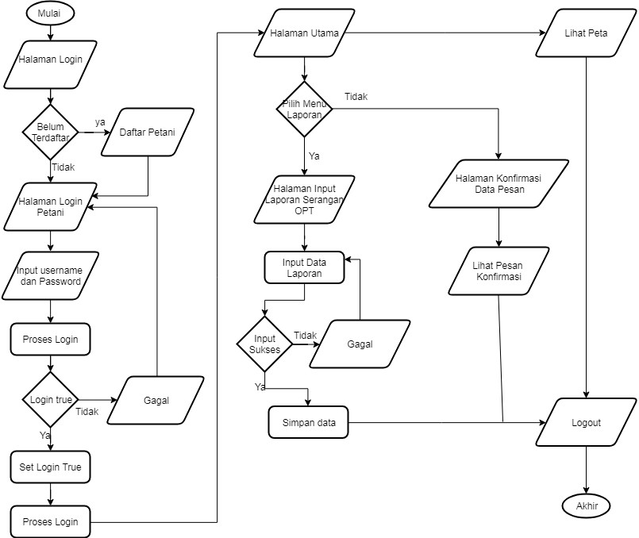
Gambar 3.4 Flowchart User Petani

3.3.5.2 Flowchart User POPT
Berikut merupakan Flowchart dengan User POPT sebagai pengguna.
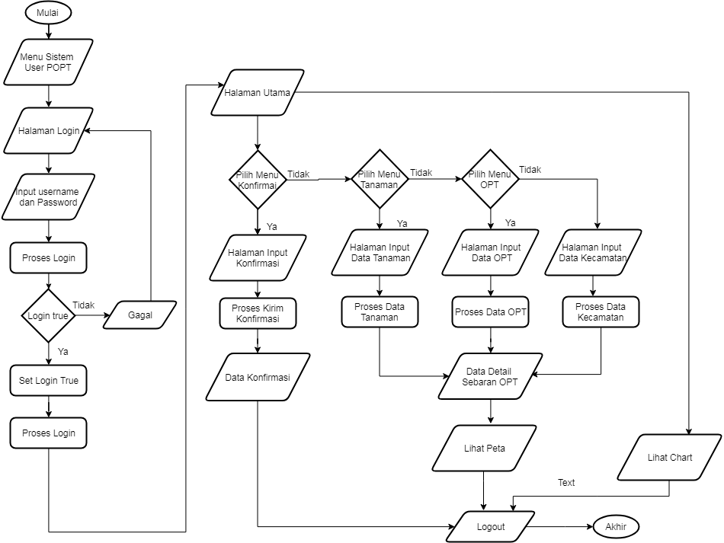
Gambar 3.5 Flowchart User POPT

3.3.6 Rancangan Antar Muka
Rancangan antar muka merupakan rancang bangun percakapan antara pemakai sistem yaitu POPT dengan komputer. Percakapan ini dapat berupa proses pemasukan data (input) ke sistem yang menampilkan output berupa informasi kepada pemakai sistem yaitu petani.
Dalam rancangan antar muka terbagi menjadi dua bagian, yaitu Rancang Antar Muka POPT dan petani. User admin hanya dapat melihat isi data laporan.

3.3.6.1 Desain Interface Petani Login
Berikut rancangan desain login untuk petani.
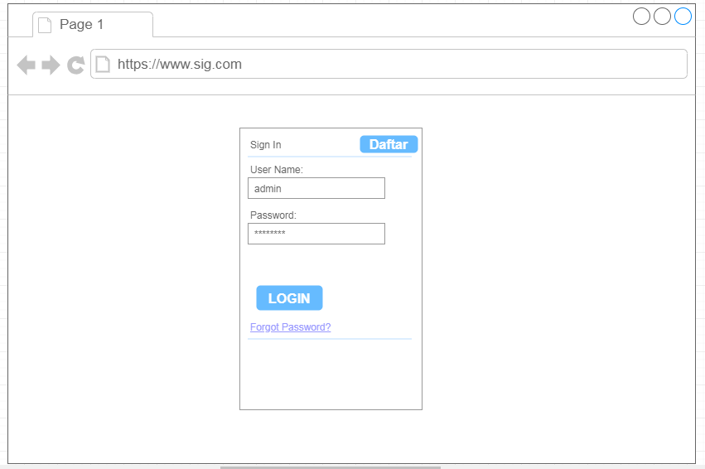
Gambar 3.6 Desain Interface Petani Login
Halaman Petani Login merupakan halaman login khusus petani setelah membuka halaman awal login.

3.3.6.2 Desain Interface Petani Halaman Utama
Berikut rancangan desain halaman beranda untuk petani.

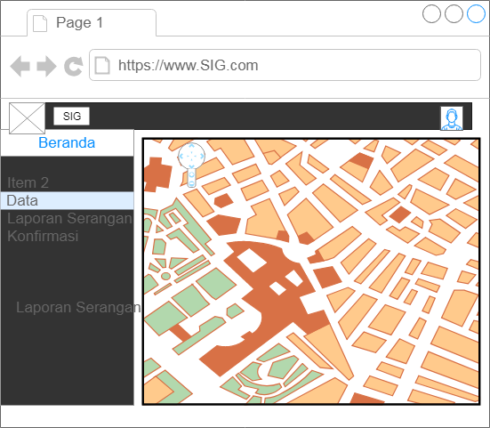
Gambar 3.7 Desain Interface Petani Halaman Utama
Halaman utama petani ini merupakan halaman yang ditampilkan pada sesudah login di mana petani tersebut mengirimkan pelaporan serangan hama ke server.

3.3.6.3 Desain Interface POPT Login
Berikut rancangan desain login untuk POPT.

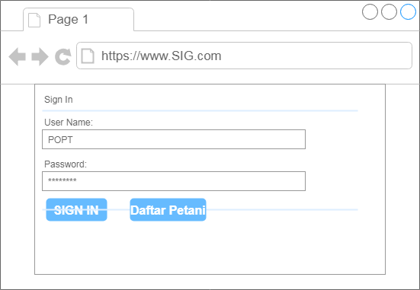
Gambar 3.8 Desain Interface POPT Login
Halaman Login POPT ini merupakan halaman yang ditampilkan pada saat pertama kali POPT masuk ke halaman utama, sebelum masuk halaman utama, POPT harus login terlebih dahulu.

3.3.6.4 Desain Interface POPT Halaman Utama
Berikut rancangan desain halaman beranda untuk POPT.

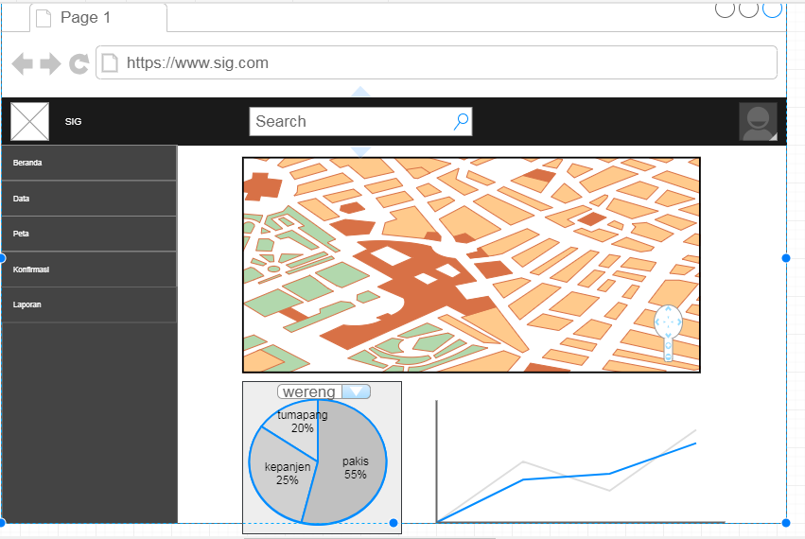
Gambar 3.9 Desain Interface POPT Beranda
Halaman Beranda ini merupakan halaman yang muncul pertama kali sesudah melakukan login. Halaman ini memuat grafik untuk analisa data atau pemantauan melalui peta atau visual grafik.

3.3.6.5 Desain Interface POPT Data
Berikut rancangan desain tampilan data tabel untuk POPT.

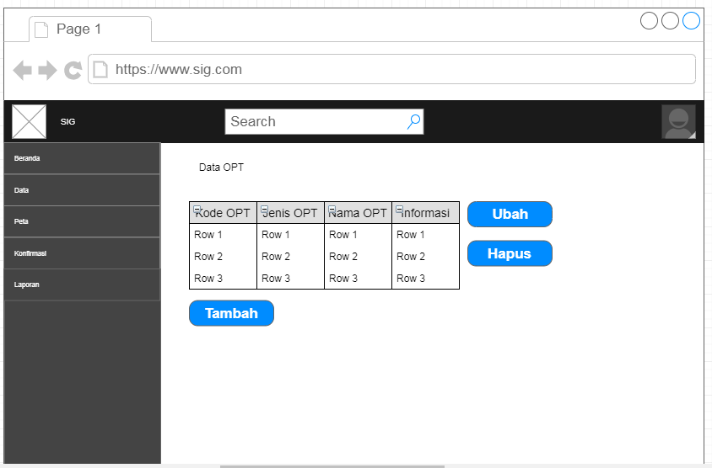
Gambar 3.10 Desain Interface POPT Data
Halaman Data merupakan halaman untuk mengolah data tanaman, OPT, laporan serangan dan lain-lain.

3.3.6.6 Desain Interface Peta
Berikut rancangan desain peta untuk menampilkan data sebaran OPT.

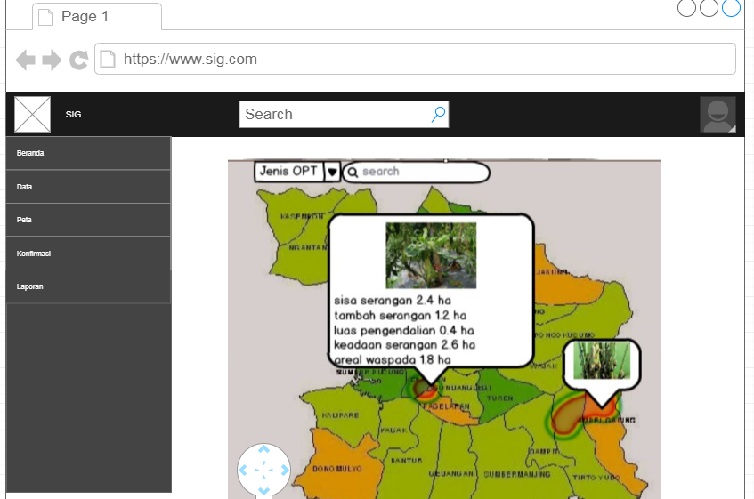
Gambar 3.11 Desain Interface Peta Pelaporan Petani
Halaman Peta merupakan halaman untuk menampilkan data spasial guna memantau potensi serangan OPT.

3.3.6.7 Desain Interface Laporan
Berikut rancangan desain laporan untuk mendata sebuah laporan serangan OPT.

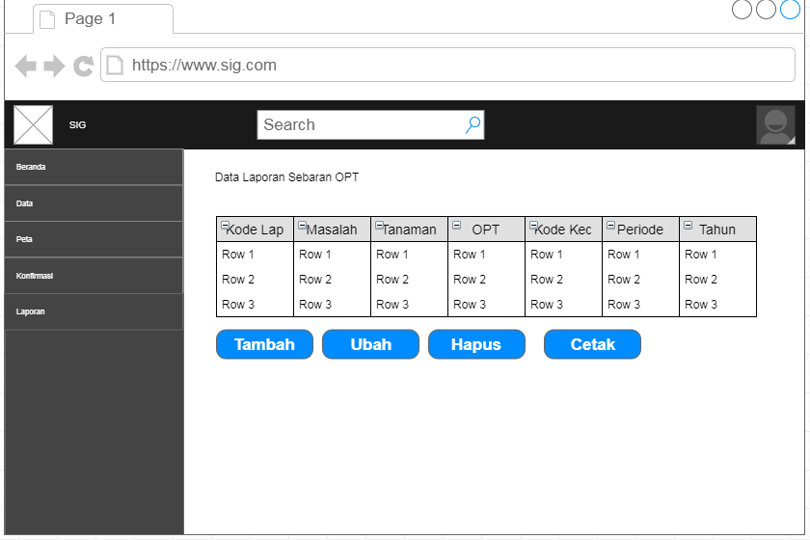
Gambar 3.12 Desain Interface Laporan
Halaman Laporan merupakan halaman yang mengenai daerah sebaran yang berbentuk nonspasial. Akan sebagai hasil untuk POPT dalam mengendalikan serangan hama dan penyakit

3.3.6.8 Desain Interface Konfirmasi
Berikut rancangan desain konfirmai untuk konfirmasi pelaporan dari POPT ke petani.

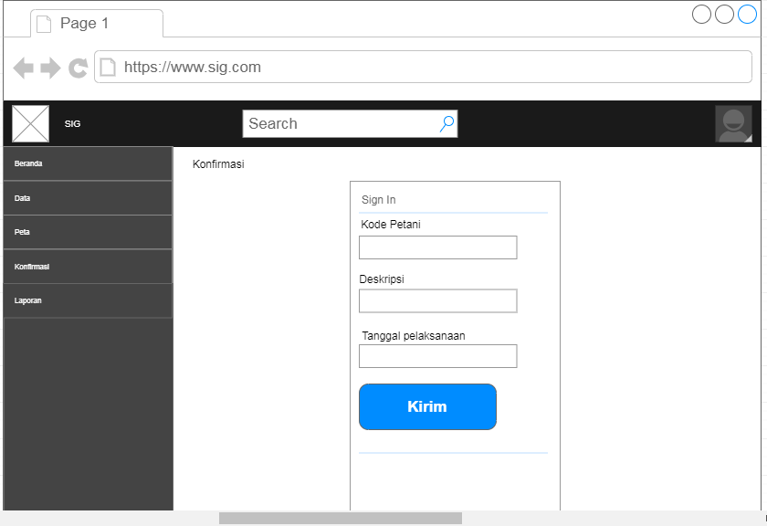
Gambar 3.13 Desain Interface Konfirmasi
Halaman konfirmasi merupakan halaman yang berguna untuk merespon kembali tindak lanjut apa yang harus dilakukan oleh petani.

